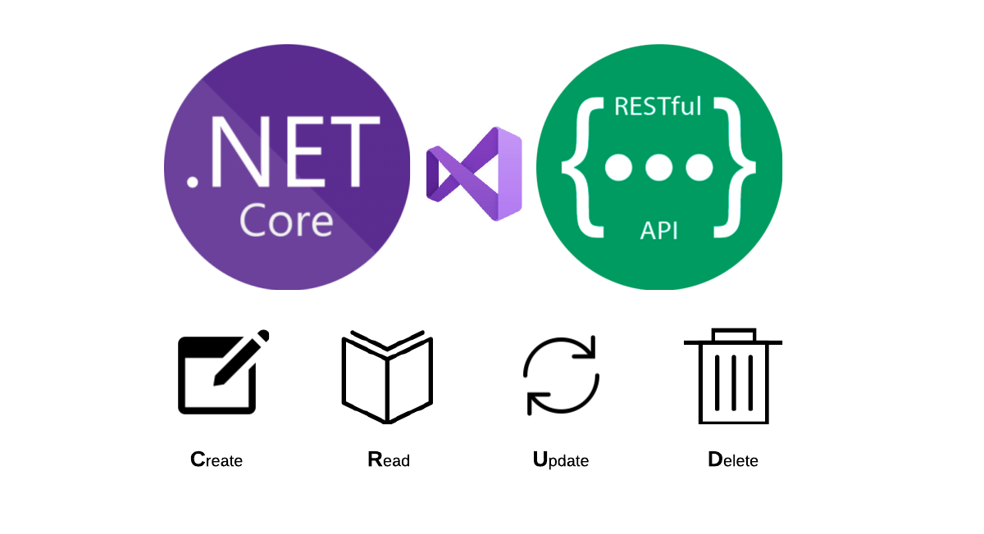

Mariusz Wieczorek

mariusz.wieczorek@kabat.pl

Streszczenie

Swagger

WEB API

Dokumentacja

**Dokumentacja Aplikacji**



Musimy dodać NuGet: **Swashbuckle.AspNetCore.** W .Net5 już jest w szablonie startowym.  
Zgodnie z dokumentacją wprowadzić zmiany do Startup.cs

<https://docs.microsoft.com/pl-pl/aspnet/core/tutorials/getting-started-with-swashbuckle?view=aspnetcore-5.0&tabs=visual-studio>

|  |
| --- |
| public void ConfigureServices(IServiceCollection services)  {  services.AddScoped<UnitOfWork, UnitOfWork>();  services.AddDbContext<MyFinancesContext>(options =>  options.UseSqlServer(Configuration.GetConnectionString("MyFinancesContext")));  services.AddControllers();  services.AddSwaggerGen();  services.AddSwaggerGen(c =>  {  c.SwaggerDoc("v1", new OpenApiInfo { Title = "MyFinances.WebApi", Version = "v1" });  }); |

|  |
| --- |
| public void Configure(IApplicationBuilder app, IWebHostEnvironment env)  {  if (env.IsDevelopment())  {  app.UseDeveloperExceptionPage();  app.UseSwagger();  app.UseSwaggerUI(c =>   c.SwaggerEndpoint("/swagger/v1/swagger.json", "MyFinances.WebApi v1"));  } |